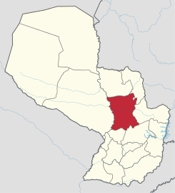
  - San Pedro- Paraguay
Ciudad Capital: San Pedro de Ycuamandiyú.
Otras ciudades: Antequera.
20.002 km²
361 513 habitantes
Indicadores de referencia | Indicador | Valor | Año | Fuente
Educación | Instituciones de educación inicial | 677 | 2012 | Anuario Estadístico (DGEEC; 2014)
Salud | Mortalidad infantil (%) | 9,4 | 2011 | Indicadores básicos de Salud del Paraguay (MINSABSO;2013)
Empleo | Personal ocupado | 13.522 | 2009 | CEN 2010
 | PEA | 98.558 | 2002 | Atlas Censal
PBI | PBI per cápita (USD) | 564 | Promedio 1992-2008 | Paraguay en el Mercosur- Asimetrías Internas y Política comercial externa
IDH | Índice de Desarrollo Humano | 0,739 | 2006 | Atlas de Desarrollo Humano de Paraguay
Empresas | Unidades económicas no financieras | 5427 | 2010 | CEN
Pobreza | Población pobre (%) | 51,1% | 2010 | DGEEC
Ingresos | Ingreso promedio mensual (en Grs) | 498.694 | 2010 | DGEEC
Gobernador: Vicente Rodríguez Arévalos

Principales cadenas productivas: Ganado vacuno, soja, algodón, caña de azúcar, tabaco, girasol, maíz, poroto, banana, trigo, mandioca, naranjas, pomelo y piña. También cuenta con cultivos de sorgo, mandarina, ajo, habilla, y arvejas. También existen industrias lácteas, balanceados, desmotadoras de algodón, molinos yerbateros y destiladoras de petit grain. En menor cantidad hay aserraderos e industrias de alimentos, así como procesadoras de aceite de coco y almidón, y sus subproductos; así como fábricas de carbón vegetal.

